Отчёт по лабораторной работе №6
Управление процессами
Ришард Когенгар
Содержание

1 Цель работы
Получить навыки управления процессами операционной системы.

2 Ход выполнения

2.1 Управление заданиями
- Для выполнения операций с заданиями получены полномочия администратора с помощью команды su.
После входа в root-оболочку были запущены следующие команды:
  - sleep 3600 & — запуск таймера на 3600 секунд в фоновом режиме;
  - dd if=/dev/zero of=/dev/null & — запуск процесса генерации нагрузки в фоне;
  - sleep 7200 — запуск таймера на 7200 секунд на переднем плане.
- Поскольку команда sleep 7200 была запущена без символа &, управление оболочкой было заблокировано данным процессом.
Для остановки его выполнения использовано сочетание клавиш Ctrl + Z, в результате чего задание было переведено в состояние Stopped.
- Для просмотра списка активных заданий текущей оболочки выполнена команда jobs.
В выводе отображены три задания:
  - задание №1 — Running (sleep 3600);
  - задание №2 — Running (dd if=/dev/zero of=/dev/null);
  - задание №3 — Stopped (sleep 7200).
- 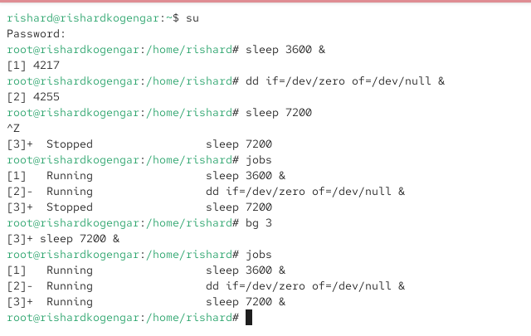
- Просмотр списка заданий jobs
- Для продолжения выполнения задания №3 в фоновом режиме использована команда bg 3.
После этого повторный вывод команды jobs показал, что задание №3 перешло в состояние Running.
- Для переноса задания №1 на передний план выполнена команда fg 1.
После возврата управления процесс был остановлен пользователем с помощью Ctrl + C.
- Аналогичным образом были остановлены задания №2 и №3: каждое из них переводилось на передний план командой fg, после чего завершалось сочетанием Ctrl + C.
Повторный вывод команды jobs подтвердил отсутствие активных заданий.
- 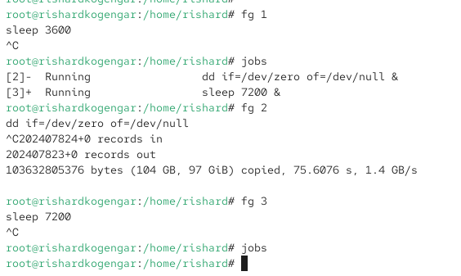
- Завершение всех заданий и пустой вывод jobs
- Во втором терминале под учётной записью пользователя был запущен процесс dd if=/dev/zero of=/dev/null &.
После этого второй терминал был закрыт командой exit.
- В первом терминале под учётной записью пользователя была запущена утилита мониторинга процессов top.
В списке процессов был обнаружен процесс dd, продолжающий выполнение несмотря на закрытие терминала, из которого он был запущен.
- 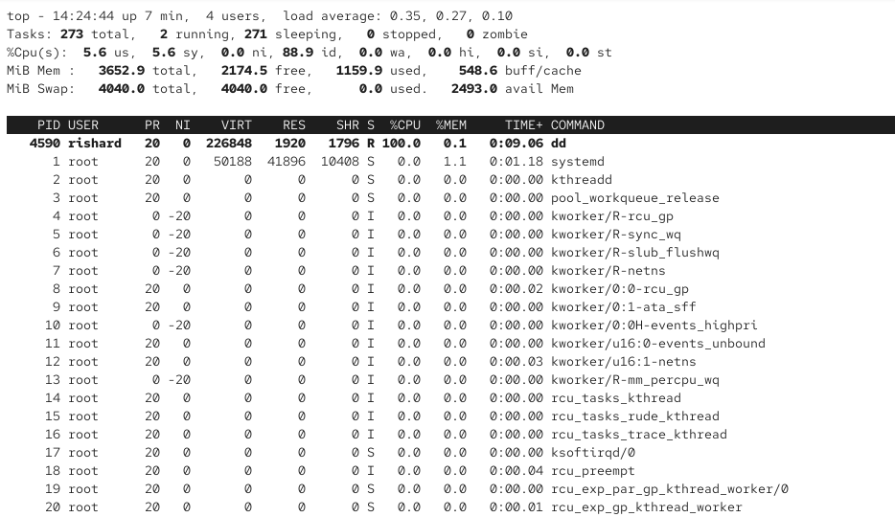
- Отображение процесса dd в top
- После повторного запуска top процесс dd был завершён с помощью команды k (kill) с указанием его PID.
После выхода из top подтверждено, что процесс dd больше не выполняется.
- 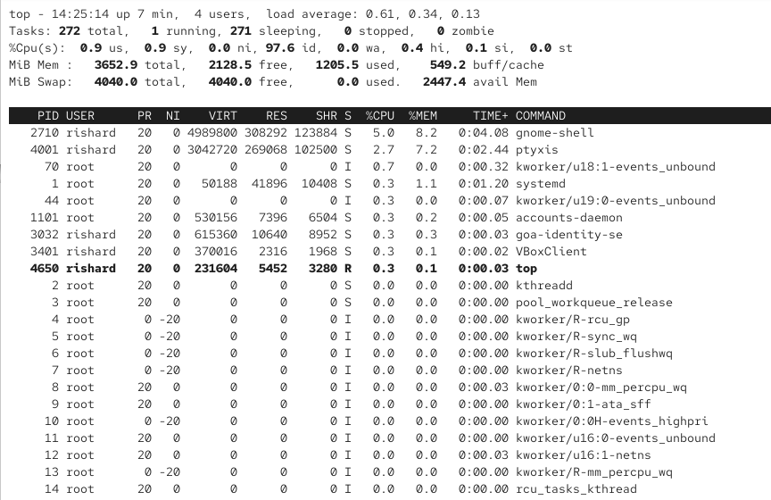
- Отсутствие процесса dd после завершения

2.2 Управление процессами
- Получены полномочия администратора и в одной root-оболочке последовательно запущены три процесса dd if=/dev/zero of=/dev/null в фоновом режиме.
- Для отображения всех процессов, содержащих строку dd, выполнена команда ps aux | grep dd.
В выводе отображены запущенные процессы dd с их идентификаторами PID.
- 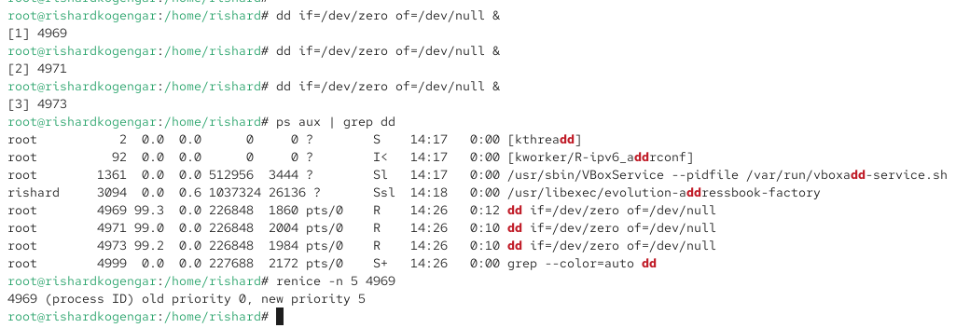
- Просмотр процессов dd через ps aux
- Для изменения приоритета одного из процессов dd использована команда renice с указанием PID выбранного процесса.
В результате приоритет процесса был изменён с значения 0 на значение 5, что подтверждено выводом команды.
- Для просмотра иерархии процессов выполнена команда ps fax | grep -B5 dd.
Это позволило отобразить дерево процессов и определить PID родительской root-оболочки, из которой были запущены все процессы dd.
- Для завершения всех процессов dd одновременно выполнено принудительное завершение родительской оболочки с помощью сигнала SIGKILL.
После выполнения команды оболочка была закрыта, а все дочерние процессы dd автоматически остановлены, что подтверждает зависимость дочерних процессов от родительского.
- 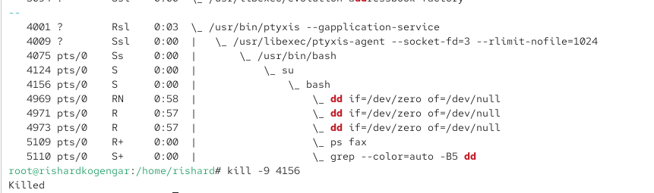
- Завершение родительского процесса и остановка dd

2.3 Самостоятельная работа

2.3.1 Задание 1
- В root-оболочке трижды запущена команда dd if=/dev/zero of=/dev/null в фоновом режиме.
В результате были созданы три параллельно выполняющихся процесса, каждому из которых был присвоен собственный идентификатор PID.
- 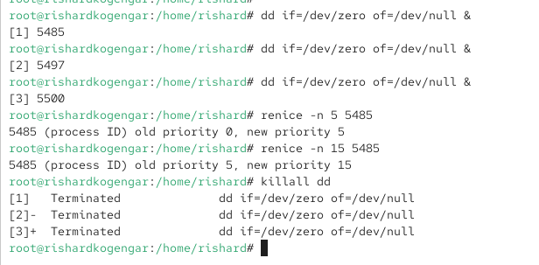
- Запуск трёх процессов dd в фоновом режиме
- Для одного из запущенных процессов dd был изменён приоритет с использованием утилиты renice и значения приоритета −5.
Команда выполнилась успешно, что подтверждается сообщением об изменении приоритета с исходного значения на новое.
- Для того же процесса приоритет был изменён повторно, на этот раз с использованием значения −15.
В результате процесс получил более высокий приоритет по сравнению с предыдущим состоянием.
Разница между значениями −5 и −15 заключается в том, что чем меньше числовое значение приоритета (ближе к −20), тем больше процессорного времени ядро выделяет данному процессу.
- Для завершения всех ранее запущенных процессов dd использована команда killall dd.
В результате выполнения команды все процессы были успешно завершены, что подтверждается сообщениями о завершении заданий.

2.3.2 Задание 2
- Программа yes была запущена в фоновом режиме с подавлением потока вывода путём перенаправления вывода в /dev/null.
Процесс начал выполняться в фоне, о чём свидетельствует его статус Running.
- 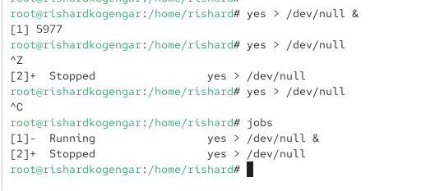
- Запуск yes в фоне с подавлением вывода
- Далее программа yes была запущена на переднем плане с подавлением потока вывода.
Выполнение программы было приостановлено с помощью сочетания клавиш Ctrl + Z, после чего она была повторно запущена с теми же параметрами и завершена пользователем.
- После этого программа yes была запущена на переднем плане без подавления потока вывода.
Процесс был приостановлен, затем повторно запущен с теми же параметрами и завершён пользователем.
- 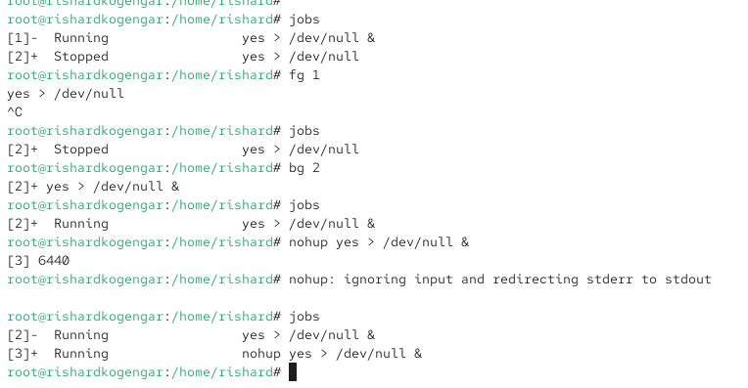
- Запуск yes без подавления вывода
- Состояния всех заданий были проверены с помощью команды jobs.
В выводе отображались задания в состояниях Running и Stopped, в зависимости от предыдущих действий.
- Процесс, выполнявшийся в фоновом режиме, был переведён на передний план и затем остановлен пользователем с помощью Ctrl + C.
- 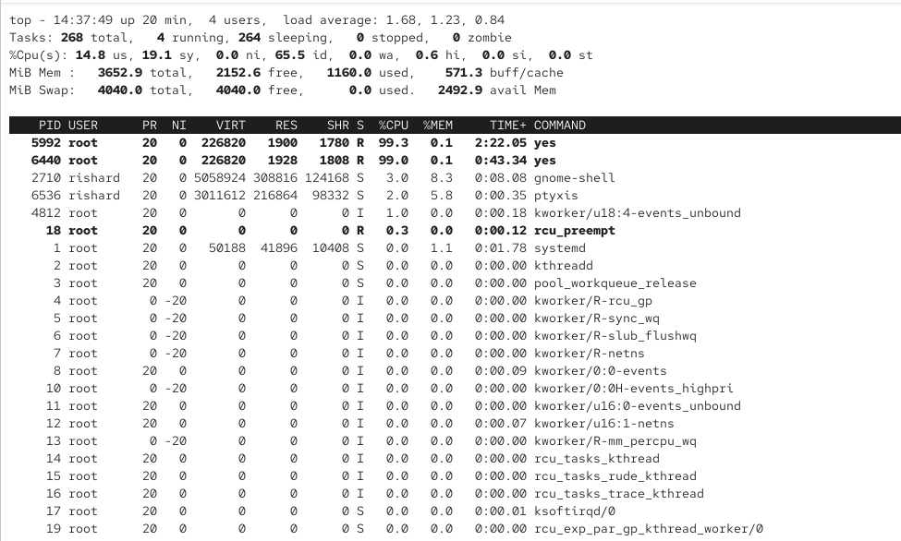
- Перевод фонового процесса на передний план и остановка
- Один из процессов yes с подавлением потока вывода был переведён в фоновый режим.
После этого его состояние изменилось на Running, что было подтверждено повторным вызовом команды jobs.
- Процесс yes был запущен в фоновом режиме с использованием механизма, позволяющего ему продолжать выполнение после отключения от терминала.
В списке заданий данный процесс отображался как выполняющийся независимо от текущей сессии.
- Окно терминала было закрыто, после чего консоль была запущена повторно.
Проверка показала, что процесс yes продолжил свою работу, что подтверждает корректность его запуска.
- Для получения информации о текущих процессах в системе использована утилита top.
В списке процессов были обнаружены активные процессы yes, потребляющие значительную долю процессорного времени.
- 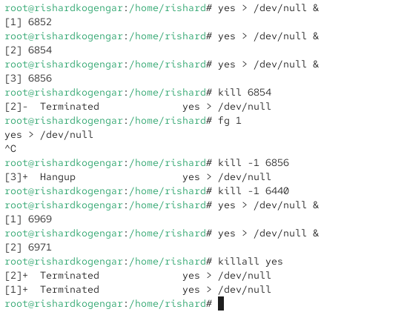
- Отображение процессов yes в утилите top
- Дополнительно были запущены ещё три процесса yes в фоновом режиме с подавлением потока вывода.
- 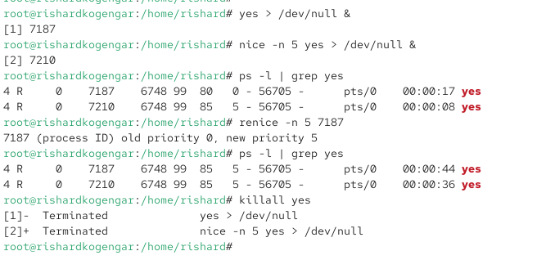
- Запуск дополнительных процессов yes
- Два процесса были завершены:
  - один — с использованием его PID;
  - второй — с использованием идентификатора задания.
В обоих случаях процессы были успешно остановлены.
- Была выполнена попытка отправки сигнала SIGHUP (1) процессу, запущенному с использованием механизма сохранения выполнения после выхода из терминала, и обычному процессу.
В результате обычный процесс был завершён, тогда как процесс, запущенный с сохранением выполнения, продолжил работу.
- После этого были запущены ещё несколько процессов yes в фоновом режиме с подавлением потока вывода.
Все они были одновременно завершены с помощью команды killall, что позволило остановить группу однотипных процессов одной командой.
- В завершение одна программа yes была запущена в фоновом режиме с подавлением вывода, а вторая — с теми же параметрами, но с увеличенным приоритетом с использованием утилиты nice.
Сравнение абсолютных и относительных приоритетов показало, что процесс с изменённым приоритетом получает меньше процессорного времени.
- С помощью утилиты renice был изменён приоритет одного из запущенных процессов yes.
Повторная проверка приоритетов подтвердила корректность внесённых изменений и их влияние на планирование процессов.

2.4 Вывод
В ходе работы были изучены и отработаны основные механизмы управления заданиями и процессами в ОС Linux. Освоены приёмы запуска процессов в фоновом и переднем режимах, их приостановки, возобновления и завершения с использованием команд управления заданиями. Практически продемонстрировано изменение приоритетов процессов с помощью nice и renice и влияние этих изменений на распределение процессорного времени. Рассмотрены способы завершения отдельных процессов и групп процессов, а также поведение процессов при получении различных сигналов и при завершении родительской оболочки. Полученные результаты подтверждают корректную работу средств управления процессами и заданий в Linux.

3 Контрольные вопросы
1. Какая команда даёт обзор всех текущих заданий оболочки?
Команда jobs — отображает список всех заданий, запущенных в текущей оболочке, с указанием их номеров и состояний (Running, Stopped).
2. Как остановить текущее задание оболочки, чтобы продолжить его выполнение в фоновом режиме?
Необходимо приостановить выполнение текущего задания сочетанием клавиш Ctrl + Z, после чего выполнить команду bg, указав номер задания при необходимости.
3. Какую комбинацию клавиш можно использовать для отмены текущего задания оболочки?
Для отмены текущего задания используется сочетание клавиш Ctrl + C, которое отправляет процессу сигнал завершения.
4. Необходимо отменить одно из начатых заданий. Доступ к оболочке, в которой в данный момент работает пользователь, невозможен. Что можно сделать, чтобы отменить задание?
Можно определить идентификатор процесса (PID) с помощью команд ps или top, после чего завершить процесс командой kill или kill -9, используя найденный PID.
5. Какая команда используется для отображения отношений между родительскими и дочерними процессами?
Для отображения иерархии процессов используется команда ps fax, которая показывает дерево процессов и их взаимосвязи.
6. Какая команда позволит изменить приоритет процесса с идентификатором 1234 на более высокий?
Для повышения приоритета процесса используется команда
renice -n -5 1234,
где отрицательное значение означает более высокий приоритет.
7. В системе в настоящее время запущено 20 процессов dd. Как проще всего остановить их все сразу?
Проще всего использовать команду killall dd, которая завершит все процессы с именем dd.
8. Какая команда позволяет остановить команду с именем mycommand?
Для остановки процесса по имени используется команда killall mycommand.
9. Какая команда используется в top, чтобы убить процесс?
В утилите top для завершения процесса используется команда k с последующим вводом PID процесса и сигнала.
10. Как запустить команду с достаточно высоким приоритетом, не рискуя, что не хватит ресурсов для других процессов?
Для этого используется команда nice с умеренно повышенным приоритетом, например nice -n -5, что позволяет увеличить приоритет процесса, не нарушая баланс распределения ресурсов в системе.

